校园在线考试系统
详细设计说明书

VER 1.0.0

文档名称 | 校园在线考试系统详细设计说明书
编号
关键字 | 在线考试，详细，设计
编制 | 高博小组
日期 | 2019-年10月26日

日期 | 版本 | 作者 | 修改内容 | 备注
2019-10-26 | 1.0 | 高博小组 | 初稿

目录
1 引言 1
1.1 编写目的 1
1.2 背景 1
1.3 定义 1
1.4 参考资料 2
2 系统结构 2
2.1 系统结构图 2
3 功能模块设计说明 2
3.1登录模块 2
3.2学生模块 3
3.3教师模块 4
3.4管理员模块 4

1 引言

1.1 编写目的
编写本文档的目的是明确在线考试系统中各项功能和非功能性需求实现时所需要的数据，并可以以此为根据设计数据库。同时为概要设计和详细设计人员提供设计数据。
本文档的读者对象是项目组的所有研发人员。

1.2 背景
开发项目名称：校园在线考试系统
项目的任务提出者：
开发者：高博小组
用户：校园
和其他软件及系统的关系：
平台以Java作为开发语言，系统采用B/S体系结构，应用服务器使用Tomcat，数据库服务器使用Mysql。

1.3 定义
B/S(Browser/Server)——浏览器/服务模式（网络体系结构）。
MySQL:系统服务器所使用的数据库管理系统（DBMS）。
主键：数据库表中的关键域。值互不相同。
外键：数据库表中与其他表主键相关联的域。

1.4 参考资料
《可行性研究报告》
《数据要求说明书》
《需求分析说明书》
《概要设计说明书》
《数据库设计说明书》

2 系统结构

2.1 系统结构图
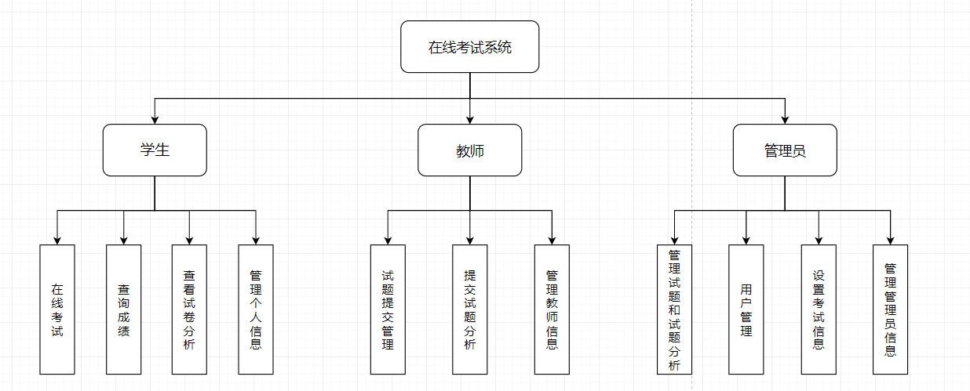

3 功能模块设计说明

3.1登录模块

3.1.1模块描述
1.用户在login.html页面选择角色，输入账号密码，提交到web服务器的LoginControl类，通过Login()方法验证用户输入信息，如果是学生登录，并且验证通过，则页面跳转到学生系统，如果是管理员登录，并且验证通过，则页面跳转到管理员系统，如果是教师登录，则跳转到教师系统。
2.若验证成功，将用户信息保存在session中，用于后续操作。
3.若验证失败，则提示用户或密码错误，重新定向首页。

3.1.2功能
用于对用户的身份验证，区分用户权限，提高系统安全性。

3.2学生模块

3.2.1模块描述
1.学生点击考试安排，通过调用ExaminfoControl类中的getExamInformation()方法，展示出已经设置的全部考试信息。
2.学生点击参加考试，通过调用PaperControl类中的getPaperSolution()方法，生成试卷，并将试卷展示出来。
2.学生点击提交试卷，通过调用PaperControl类中的putPaperSolution()方法，将学生的答案存入数据库，并阅卷打分，将成绩也存入数据库。
3.学生点击成绩查询，通过调用PaperSoluControl类中的getGrade()方法，展示出该学生全部已经做过的试卷的信息（所属课程，试卷名称，分数）。
4.学生点击查看解析，通过调用PaperSoluControl类中的getPaperSolution()方法，将改试卷的题目及给学生的答题展示出来。
5.学生点击基本信息，通过调用InformationControl类中的StudenInfo()方法，展示出学生的个人信息。
6.学生点击密码修改，在页面内输入新旧密码，点通过调用UpdateInfoControl类中的UpdateStudent()，修改密码。

3.2.2功能
该模块为本系统的核心模块，主要实现学生在线考试，其中试卷由系统生成，系统阅卷。

3.3教师模块

3.3.1模块描述
1.教师通过页面表单，输入试题，传到AddQuestionControl类中的AddQuestion()方法中执行，将题目存储到数据库。
2.通过TeacherControl类、InformationControl类中的TeacherInfo()方法以及UpdateInfoControl类中的UpdateTeacher()方法，实现教师的基本信息的查询及密码的修改。

3.3.2功能
教师通过此模块上传试题，查看修改个人信息。

3.4管理员模块

3.4.1模块描述
1.管理员点击考试管理，通过ExamControl类中的AddExam()方法，发布考试，通过ExamInfo()方法查看所有考试信息。
2.管理员点击题库管理，审核教师上传的试题。
3.管理员点击查看用户，通过InformationControl类中的StudentInfoAll()方法，将所有学生的信息展示出来，通过AddStudent()方法和AddTeacher()方法添加学生及教师。
4.管理员点击个人中心，可以查看个人信息及密码的修改。

3.4.2功能
此模块实现管理员对教师上传的试题进行审核，考试信息管理等，对学生，教师的增加删除，对系统信息的统计。

